Εικόνα που περιέχει κείμενο

Περιγραφή που δημιουργήθηκε αυτόματα Πανεπιστήμιο Πειραιώς, Τμήμα Πληροφορικής

ΠΜΣ «Πληροφορική»

Ακαδημαϊκό έτος 2020-21(εαρινό εξάμηνο)

**ΑΝΤΙΚΕΙΜΕΝΟΣΤΡΑΦΗΣ ΠΡΟΓΡΑΜΜΑΤΙΣΜΟΣ ΚΑΙ ΤΕΧΝΟΛΟΓΙΕΣ ΔΙΑΔΥΚΤΙΟΥ**

**(2ο εξάμηνο)**

ΕΡΓΑΣΙΑ ΕΞΑΜΗΝΟΥ

ΟΜΑΔΑ: Θεοδώρα Φώτα mppl20087

Παρασκευή Τσακίρη mppl20080

**Τεχνική αναφορά**

**Εισαγωγή**

Η εργασία έχει ως στόχο την σχεδίαση και υλοποίηση ενός ιστότοπου, με βάση τις γνώσεις που αποκομίσαμε από το μάθημα πάνω στις Τεχνολογίες Διαδικτύου(Html, Css, JavaScript, Php). Ουσιαστικά αποσκοπούμε να δημιουργήσουμε τον ιστότοπο ενός δισκοπωλείο.

Η υλοποίηση τόσο του περιεχομένου όσο και των απαιτήσεων στηρίζονται κυρίως σε πραγματικά δεδομένα. Στην εργασία μας χρησιμοποιήσαμε το εργαλείο bootstrap στην έκδοση 5, από όπου συμπεριλάβαμε κάποια script, που βοηθούν στην διαμόρφωση του ιστότοπου, αλλά και στο να είναι responsive όλες οι ιστοσελίδες μας.

Επίσης, δημιουργήσαμε μία βάση δεδομένων SQL με όνομα vinylstore, στην οποία αποθηκεύονται οι εγγεγραμμένοι χρήστες στο online δισκοπωλείο-πίνακας users με πεδία username και password- καθώς και η λίστα με τους αγαπημένους δίσκους κάθε χρήστη- πίνακας mylist με πεδία id, userName,

vinylName, page. To ΣΔΒΔ που χρησιμοποιήσαμε είναι το phpMyAdmin.

**Ενδεικτικά screenshot του ιστότοπου και της λειτουργικότητάς του:**

* Σημείωση: Σε όλες τις ιστοσελίδες που έχουμε δημιουργήσει, στο πάνω μέρος εμφανίζεται ένα menu :
* (menu.php)Αν ο χρήστης δεν έχει πραγματοποιήσει σύνδεση, εμφανίζεται το menu(Vinyl store(όνομα δισκοπωλείου-χωρίς λειτουργικότητα στο πάτημα), Αρχική( home.php), Σύνδεση(login.php), Επικοινωνία (contact.php))
* (menu2.php)Αν ο χρήστης έχει πραγματοποιήσει σύνδεση, εμφανίζεται το menu(Vinyl store(όνομα δισκοπωλείου-χωρίς λειτουργικότητα στο πάτημα), Αρχική( home.php), Αγαπημένα(mylist.php), Επικοινωνία (contact.php)), Αποσύνδεση(logout.php).
* Μόλις ο επισκέπτης εισέλθει στον ιστότοπο,είτε πατήσει στο menu την επιλογή «Αρχική», αντικρίζει την αρχική ιστοσελίδα που έχουμε δημιουργήσει(home.php). Όπως είναι φανερό, ο χρήστης μπορεί να βρει πληροφορίες σχετικά με το δισκοπωλείο, όπως ιστορικά στοιχεία, όπως επίσης και να δει κάποια σημαντικά γεγονότα, χρησιμοποιώντας το scroll down. Επιπλέον, στα αριστερά εμφανίζεται μία διαδοχή φωτογραφιών(ανά 4 δευτερόλεπτα) με φωτογραφίες από 3 σημαντικούς δίσκους που περιέχει το δικοπωλείο.

Στην περίπτωση που πατήσει πάνω στην φωτογραφία ενός δίσκου(επιλογή από ac-dc και black sabbath), θα μεταφερθεί στις ιστοσελίδες acdcPowerUp.php ή blacksabbathParanoid.php αντίστοιχα(δες περιγραφή ιστοσελίδων παρακάτω).

Στο κέντρο υπάρχει το κουμπί «Αγαπημένος» όπου επιτρέπει στον χρήστη να προσθέσει στην λίστα του με τα αγαπημένα(πίνακας mylist της βάσης δεδομένων)τον δίσκο που εμφανίζεται κάθε φορά στα αριστερά. Η προσθήκη θα ολοκληρωθεί μόνο εφόσον ο χρήστης έχει πραγματοποιήσει σύνδεση χρήστη. Αν αυτό δεν έχει συμβεί θα εμφανιστεί το μήνυμα «Για να προσθέσετε δίσκο στα αγαπημένα πρέπει να έχετε συνδεθεί.». Επιπλέον, αν ο δίσκος βρίσκεται ήδη αποθηκευμένος στα αγαπημένα, τότε θα εμφανιστεί το μήνυμα «Ο δίσκος υπάρχει ήδη στα αγαπημένα σας.». Στο κάτω μέρος της Αρχικής σελίδας εμφανίζεται η διεύθυνση του φυσικού καταστήματος, καθώς και το τηλέφωνο επικοινωνίας.

Εικόνα που περιέχει κείμενο

Περιγραφή που δημιουργήθηκε αυτόματα

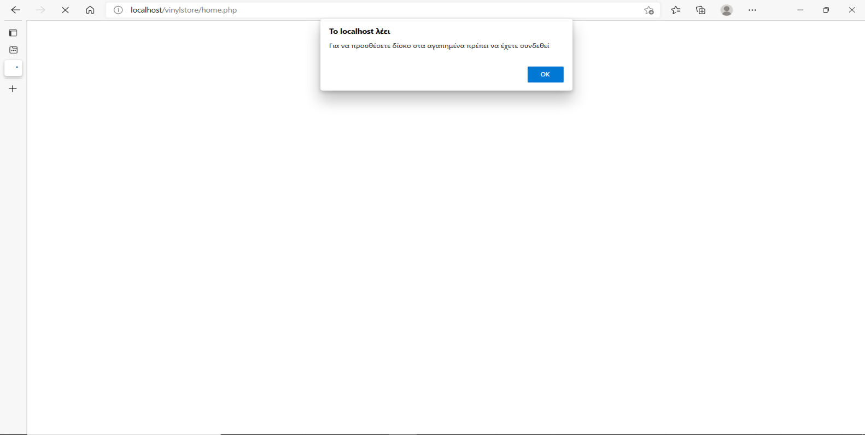

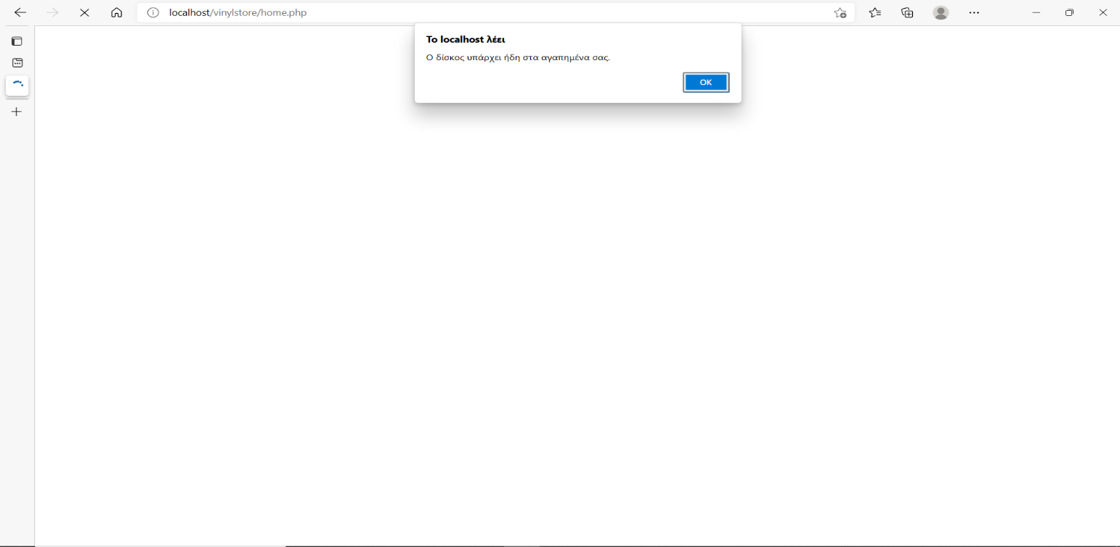

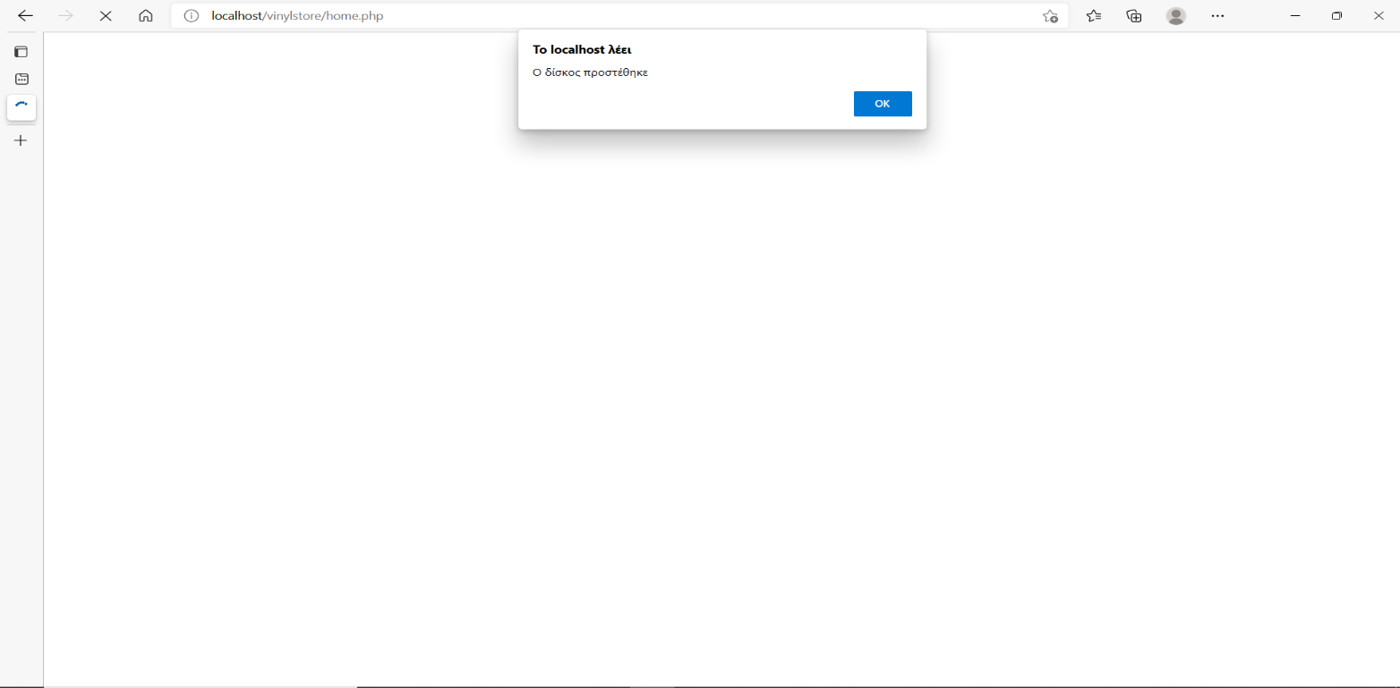

* Όταν ο επισκέπτης πατήσει την επιλογή του menu «Σύνδεση», θα μεταφερθεί στην ιστοσελίδα login.php, όπου εμφανιστεί στην οθόνη ένα τυπικό παράθυρο για Σύνδεση χρήστη. Συμπληρώνοντας τα στοιχεία του, μπορεί να πατήσει το κουμπί «Σύνδεση». Αν ο χρήστης βρεθεί στην βάση δεδομένων(πίνακας users) τότε θα πραγματοποιηθεί η σύνδεση. Σε περίπτωση που δεν βρεθεί, θα εμφανιστεί το μήνυμα

«* Λάθος το username ή το password».

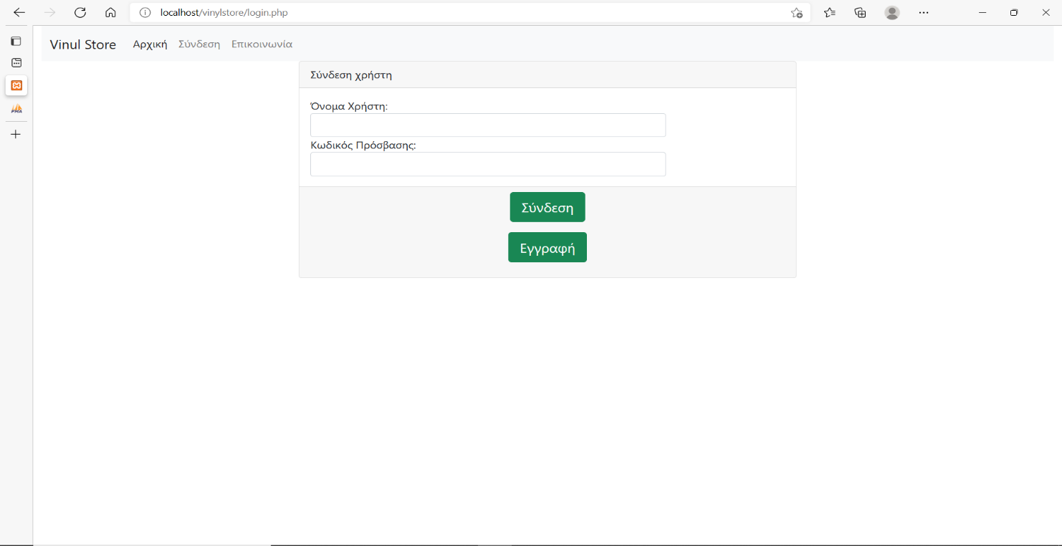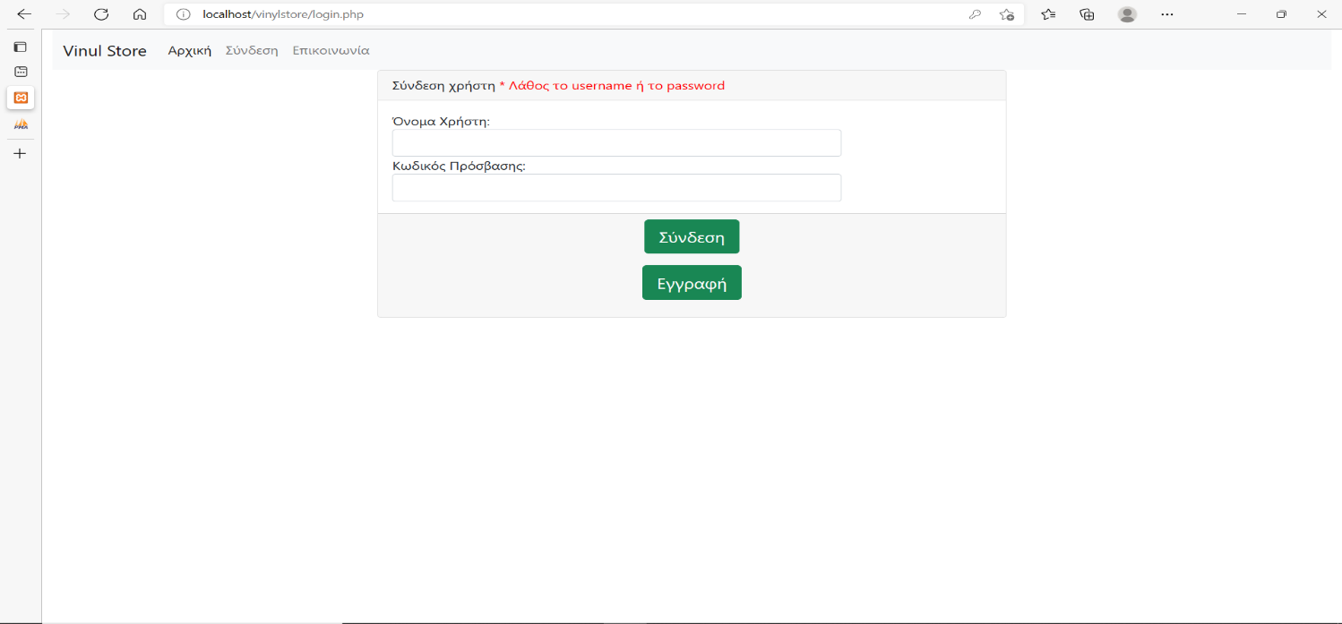Άλλη μία δυνατότητα του χρήστη είναι να πατήσει το κουμπί «Εγγραφή» , όπου τα στοιχεία του χρήστη θα αποθηκευτούν στην βάση δεδομένων(πίνακας users). Θα εμφανιστεί το μήνυμα «Η εγγραφή χρήστη ολοκληρώθηκε» αν έγινε η εγγραφή, ή μήνυμα λάθους στην περίπτωση που ο χρήστης εισάγει στο username ή στο password λιγότερους από 4 χαρακτήρες.

Εικόνα που περιέχει κείμενο

Περιγραφή που δημιουργήθηκε αυτόματα

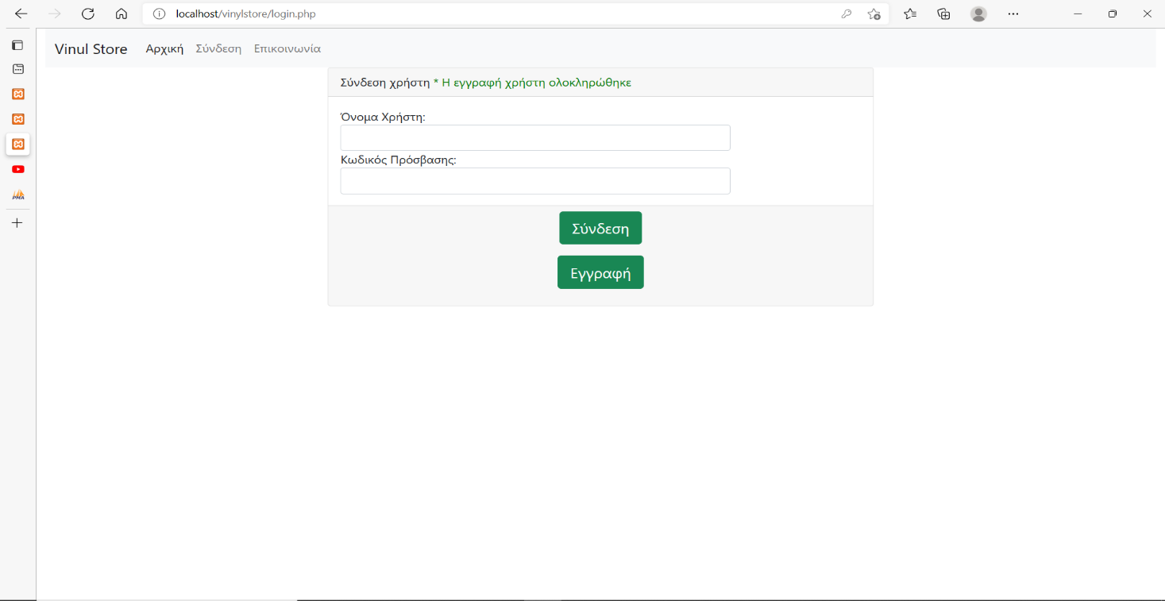

* Εφόσον ο χρήστης έχει πραγματοποιήσει σύνδεση, μπορεί να πατήσει

στο menu την επιλογή «Αγαπημένα» και έτσι να μεταφερθεί στην ιστοσελίδα Mylist.php. Σε αυτή την σελίδα μπορεί να δει τους τίτλους των δίσκων που έχει προσθέσει στους αγαπημένους, καθώς και να πατήσει πάνω στο link που εμφανίζεται πάνω στα ονόματα κάποιων δίσκων και να μεταφερθεί στις ιστοσελίδες acdcPowerUp.php ή blacksabbathParanoid.php( δες περιγραφή ιστοσελίδων παρακάτω).

* Εικόνα που περιέχει κείμενο

  Περιγραφή που δημιουργήθηκε αυτόματαΜε την επιλογή «Αποσύνδεση» στο menu(εφόσον ο χρήστης είναι συνδεδεμένος), πραγματοποιεί αποσύνδεση (logout.php) και μεταφέρεται ξανά στην αρχική ιστοσελίδα (home.php).
* Στην επιλογή Επικοινωνία, εμφανίζεται μία φόρμα επικοινωνίας με το δισκοπωλείο(contact.php). Ο χρήστης συμπληρώνει το όνομα χρήστη και το μήνυμα που επιθυμεί να αποστείλει. Αν ο χρήστης είναι συνδεδεμένος, το όνομά του συμπληρώνεται αυτόματα, με βάση το username του που είναι αποθηκευμένο στην βάση. Μόλις ο χρήστης πατήσει το κουμπί «Αποστολή», αν πραγματοποιηθεί επιτυχώς, θα εμφανιστεί το μήνυμα: «Το μήνυμα στάλθηκε», ενώ σε περίπτωση που το μήνυμα περιέχει λιγότερους από 4 χαρακτήρες, θα εμφανιστεί μήνυμα σφάλματος «Πρέπει να γράψετε ένα μήνυμα με περισσότερους από 4 χαρακτήρες.»

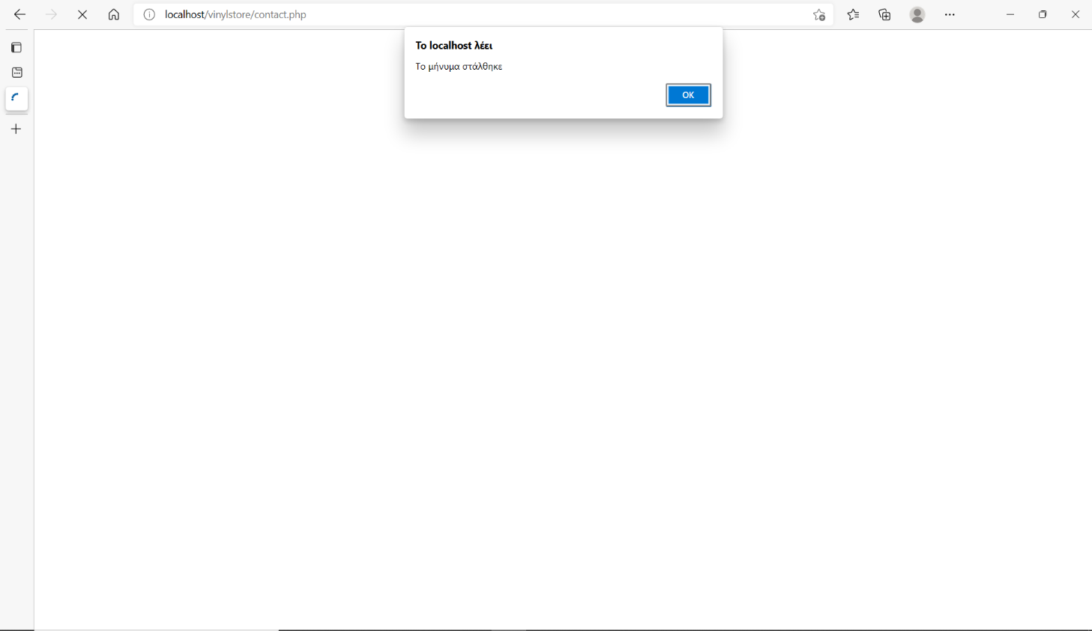

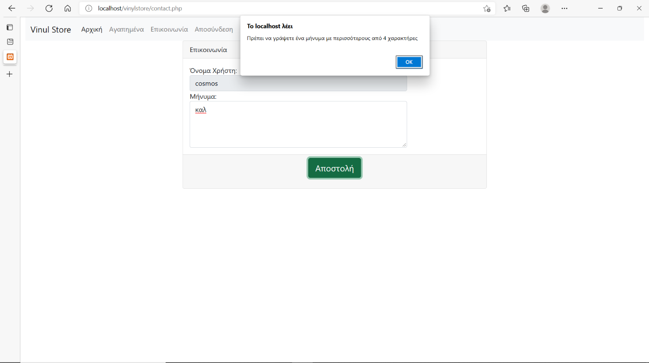

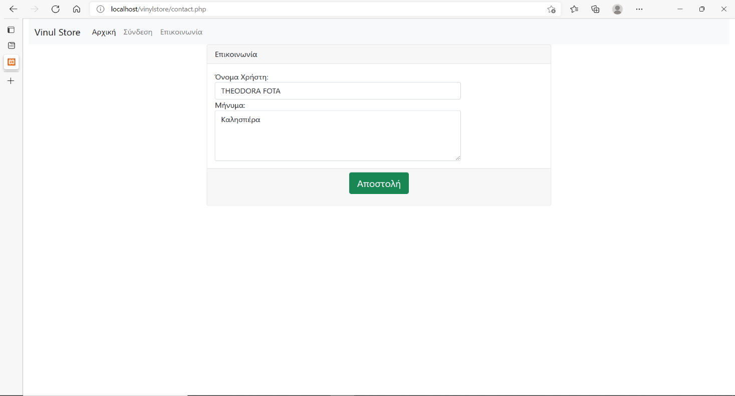

* Εικόνα που περιέχει κείμενο

  Περιγραφή που δημιουργήθηκε αυτόματαΗ ιστοσελίδα acdcPowerUp.php , εμφανίζει πληροφορίες σχετικά με το άλμπουμ Power Up των AC-DC . Στο κάτω μέρος μπορεί να δει ο επισκέπτης τους τίτλους των τραγουδιών του άλμπουμ καθώς και την διάρκεια τους. Και σε αυτή την ιστοσελίδα του παρέχεται η δυνατότητα να προσθέσει τον δίσκο στα αγαπημένα του, πατώντας στο κουμπί «Αγαπημένα». Ο χρήστης όταν «περάσει» με το ποντίκι του μέσα στην φωτογραφία του άλμπουμ που βρίσκεται στα δεξιά, του εμφανίζεται η ετικέτα «Κάντε κλικ για να ακούσετε το Shot in the dark». Αν ο χρήστης κάνει κλικ, θα μεταφερθεί σε μία ιστοσελίδα( YouTube) , όπου μπορεί να ακούσει το τραγούδι του άλμπουμ.
* Η ιστοσελίδα blacksabbathParanoid.php , εμφανίζει πληροφορίες σχετικά με το άλμπουμ Paranoid των Black Sabbath . Στο κάτω μέρος μπορεί να δει ο επισκέπτης τους τίτλους των τραγουδιών του άλμπουμ καθώς και την διάρκεια τους. Και σε αυτή την ιστοσελίδα του παρέχεται η δυνατότητα να προσθέσει τον δίσκο στα αγαπημένα του, πατώντας στο κουμπί «Αγαπημένα». Ο χρήστης όταν «περάσει» με το ποντίκι του μέσα στην φωτογραφία του άλμπουμ που βρίσκεται στα δεξιά, του εμφανίζεται η ετικέτα «Κάντε κλικ για να ακούσετε το Shot in the dark». Αν ο χρήστης κάνει κλικ, θα μεταφερθεί σε μία ιστοσελίδα( YouTube) , όπου μπορεί να ακούσει το τραγούδι του άλμπουμ.

Εικόνα που περιέχει κείμενο

Περιγραφή που δημιουργήθηκε αυτόματα

* Σημείωση: Εκτός από τις σελίδες που έχουμε αναφέρει παραπάνω, στον φάκελο του project, υπάρχουν και τα αρχεία:
* db.php , όπου περιέχει στοιχεία που χρησιμεύουν στο πρόγραμμα κάθε φορά που γίνεται σύνδεση με την βάση δεδομένων
* myCss.css , όπου υπάρχει κώδικας Css που έχουμε δημιουργήσει εμείς και τον χρησιμοποιούμε στις περισσότερες σελίδες παραπάνω, για την μορφοποίηση τους.